#실습1

<?php

$**id**=$**_POST**['id'];

$**pw**=$**_POST**['pw'];

if ($**id**=="CAT-CERT"){

if($**pw**=="CAT-CERT"){

echo "Hello CAT-CERT";

**setcookie**("myCookie","cookieValue", **time**()+(60*60*24));

}

}

else if($**id**=="admin"){

alert("Your IP:".$**_SERVER**['REMOTE_ADDR']."<br>");}

else{

echo "wrong password!"; }

?>

**<**html**>**

**<**body**>**

**<**center**>**

**<**formmethod**=**"POST"action**=**""**>**

**<**tableborder**=**"1px"height**=**"500px"width**=**"500px"**>**

**<**tr**>**

**<**td**>**

CAT-LOGIN

**</**td**>**

**</**tr**>**

**<**tr**>**

**<**td**>**

**<**inputtype**=**"text"id**=**"id"name**=**"id"**>**

**</**td**>**

**</**tr**>**

**<**tr**>**

**<**td**>**

**<**inputtype**=**"password"id**=**"pw"name**=**"pw"**>**

**</**td**>**

**</**tr**>**

**<**tr**>**

**<**tdheight**=**"50px"**>**

**<**inputtype**=**"submit"value**=**"입력"**>**

**</**td**>**

**</**tr**>**

**</**table**>**

**</**form**>**

**</**center**></**body**></**html**>**

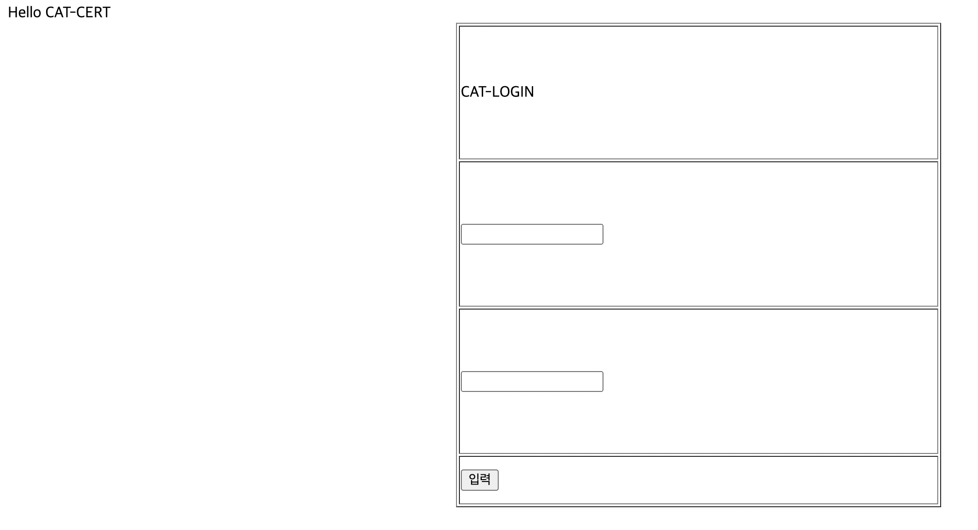

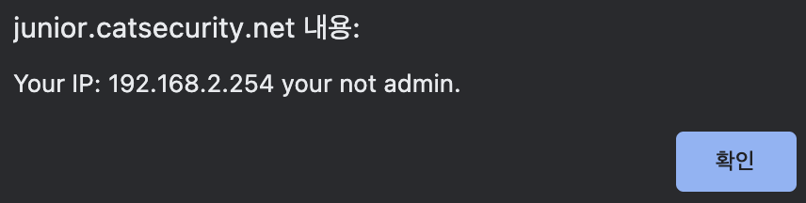

#실습2

-a.js

var express = require("express");

var app = express();

app.listen(3000, function(){console.log("listening on port 3000");});

app.get("/", function(req,res){

res.sendFile(__dirname+"/index.html");

});

-Index.html

<html>

<body>

2022 node.js study

</body>

</html>



# 실습3

var express = require("express");

var bodyParser = require("body-parser");

var app = express();

app.listen(3000, function(){console.log("listening on port 3000!!!");});

app.use(bodyParser.json());

app.use(bodyParser.urlencoded({extended: true}));

app.get("/", function(req,res){

res.sendFile("/Users/jeonseol/Desktop/webstudy/index.html");

});

app.post('/', (req,res) => {

console.log(req.body);

res.send("name "+ req.body.name + "<br> age : " + req.body.age);

});

-html 파일

<html>

<body>

<form action="" method="post" >

<input type="text" id="name" name="name">

<input type="passward" id="age" name="age">

<input type="submit" value="제출">

</body>

</html>

-결과

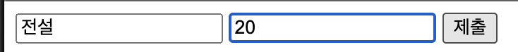

#***php로 베스킨라빈스31 (save/load)***

<?php

$one=$_POST['one'];

$two=$_POST['two'];

$three=$_POST['three'];

$sum=$_POST['sum'];

$save=$_POST['save'];

$load=$_POST['load'];

if(empty($sum)){

$sum=0;

}

else if(isset($save)){

setcookie("myCookie",$sum,time()+(60*60*24));

}

else if(isset($load)){

set_time_limit(36000);

echo "<center>".$_COOKIE['myCookie']."불러왔습니다.";

$sum=$_COOKIE['myCookie'];

}

else{

if($one!=$sum+1){

echo "<center><br>틀렸습니다.<br> lose";

continue;

}

if(empty($two)){

;}

else{

if($two!=$sum+2){

echo "<center>틀렸습니다.<br> lose";

continue;

}}

if(empty($three)){

;}

else{

if($three != $sum+3){

echo "<center>틀렸습니다.<br> lose";

continue;

}}}

if(empty($one)){

echo "<center>숫자를 입력해주세요";

}

else{

if(empty($two)){

$sum=$sum+1;}

else{

if(empty($three)){

$sum=$sum+2;

}

else{

$sum=$sum+3;

}

}

}

echo "<center>".$sum,"까지 입력하셨습니다.";

if($sum==31){

echo "<center><br>lose";}

?>

<html>

<head>

<style>

body{

background-image:url('https://i.pinimg.com/originals/86/27/f2/8627f2ad4ff5bdfe2a7e8462ec8c8b99.jpg');

background-repeat:no-repeat;

background-size: 1450px; }

</style>

</head>

<body>

<br>

<br>

<img width=500px src='https://o.remove.bg/downloads/40ba2a78-988c-4b3b-bad7-6b7a04abf55f/img-removebg-preview.png'/>

<form method="POST" action="">

<input type="text" name="one"/>

<input type="text" name="two"/>

<input type="text" name="three"/>

<input type="hidden" name="sum" value="<?=$sum?>"/>

<br>

<input type="image" src="https://o.remove.bg/downloads/93fca50a-3c63-4f3a-bb3a-f64332881bca/br-pink-spoon-removebg-preview.png" name="sumit" width="50px"value="입력"/>

<br>

<input name="save" type="submit"value="save" class="button"/>

<input name="load" type="submit" value="load" class="buttom"/>

</form>

</body>

</html>

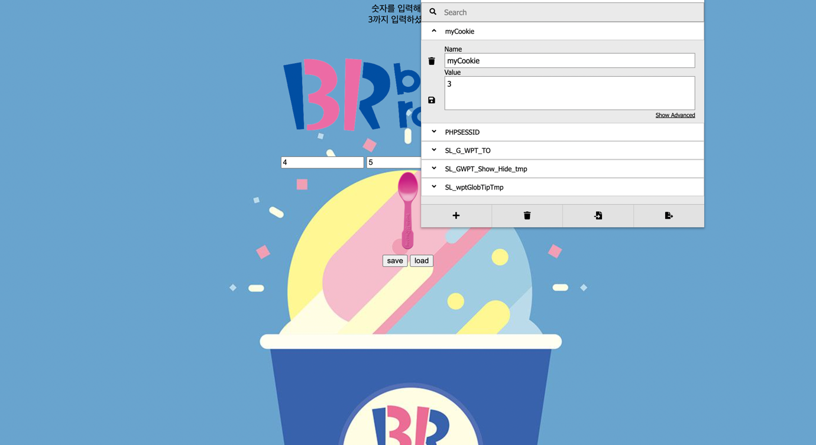

***#지금까지 만든 게임들에 save/load 기능 만들기 (10분 지날시 load 불가)***

***-끝말잇기***

<?php

$n=$_POST["gg"];

$sum=$_POST["sum"];

$save=$_POST['save'];

$load=$_POST['load'];

if(empty($sum)) {

$sum=$n;

echo "<center><font size='50px' color='white'>".$sum."</font>";

echo "<font size='50px' color='white'>"."-";

echo "<center><font size='50px' color='white'>"."next turn</center>";

}

else if(isset($save)){

setcookie("myCookie",$sum,time()+(60*60*24));

}

else if(isset($load)){

echo "<center>".$_COOKIE['myCookie'];

$sum=$_COOKIE['myCookie'];

}

else {

if (substr($sum,-1)==substr($n,0,1)){

$sum="<center><font size='50px' color='white'>".$sum."-".$n;

echo "<center><font size='50px' color='white'>".$sum;

echo "<font size='50px' color='white'>"."-";

echo "<br><font size='50px' color='white'>"."next turn";

}

else{

echo "<center><h3>"."lose"."</center>";

}}

?>

<html>

<head>

<style>

body{

background-image:url('https://search.pstatic.net/common/?src=http%3A%2F%2Fblogfiles.naver.net%2FMjAyMTA5MjBfMjI4%2FMDAxNjMyMTAxMTk2MjE1.bnKRoilf2PXQUrj6SHKko6ZcE9uuLx2sXZ8W-AlYpVkg.eE4v-IctobqFoYwn8P0yP1YvY3rJVvPNBsxg9Qo6wsQg.JPEG.agape3go%2Fspace-1721695_1920.jpg&type=a340');

background-repeat:no-repeat;

background-size: cover; }

</style>

</head>

<body>

<form method="POST" action="">

<center>

<table>

<tr height="700px">

<td>

끝말잇기:<input type="text" name="gg"/>

<input type="hidden" name="sum" value="<?=$sum?>"/>

<input type="submit" value="전송"/>

<input name="save" type="submit"value="save" class="button"/>

<input name="load" type="submit" value="load" class="buttom"/>

</form>

</body>

</html>

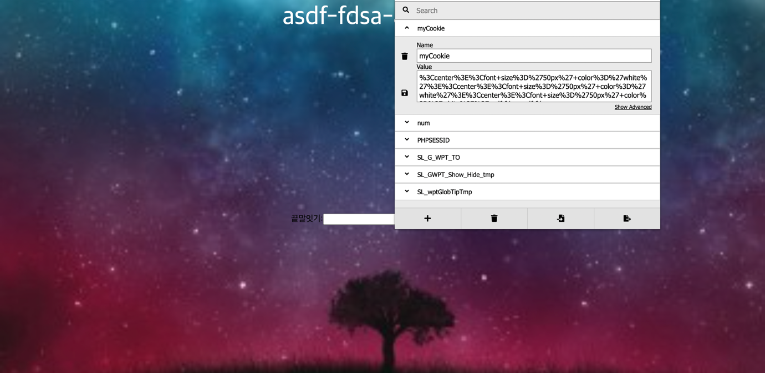

***#지금까지 만든 게임들에 save/load 기능 만들기 (10분 지날시 load 불가)***

***-숫자야구***

<?php

$n=$_POST['gg'];

$sum=$_POST['sum'];

$k=$_POST['k'];

$save=$_POST['save'];

$load=$_POST['load'];

$l=0;

$f=0;

$b=0;

$c=0;

if($_POST['k']==0){

$a=rand()%899+100;

echo $a."<br>";//테스트를 위해 만들었습니다.

$sum=$a;

$k=1;

}

else if(isset($save)){

setcookie("myCookie",$sum,time()+(60*60*24));

setcookie("num",$k,time()+(60*60*24));

}

else if(isset($load)){

$k=$_COOKIE['num'];

$k=$k-1;

$sum=$_COOKIE['myCookie'];

}

else{

echo "<center><font size='10px' color='red'>"."횟수:".$k,"<br>";

$k++;

for ($i=0; $i<3;$i++){

for ($j=0; $j<3; $j++){

if (substr($n,$i,1) == substr($sum,$j,1)){

if ($i==$j){

$l++;

}

else{

$f++;

}

}

}

}

$b=3-$l-$f;

echo $l."strike".$f."ball".$b."out <br>";

if($l < 3){

$c++;}

else{

echo "correct!";}

if($k>10){

echo "fail";

}

}

?>

<html>

<head>

<style>

body{

background-image:url('https://search.pstatic.net/sunny/?src=https%3A%2F%2Fc.pxhere.com%2Fphotos%2F3c%2F80%2Fphoto-16973.jpg%21d&type=a340');

background-repeat:no-repeat;

background-size: cover; }

</style>

</head>

<form method="post" action="">

<center>

<table>

<tr height="700px">

<td>

<input type="text" name="gg"/>

<input type="hidden" name="sum" value="<?=$sum?>"/>

<input type="hidden" name="k" value="<?=$k?>"/>

<input TYPE="IMAGE" src="https://o.remove.bg/downloads/ca9f5e57-07a4-42ca-89b8-18996f84dd15/urbanbrush-20190826013040525951-removebg-preview.png" name="Submit" value="Submit" align="absmiddle">

<input name="save" type="submit"value="save" class="button"/>

<input name="load" type="submit" value="load" class="buttom"/>

</center>

</form>

</body>

</html>

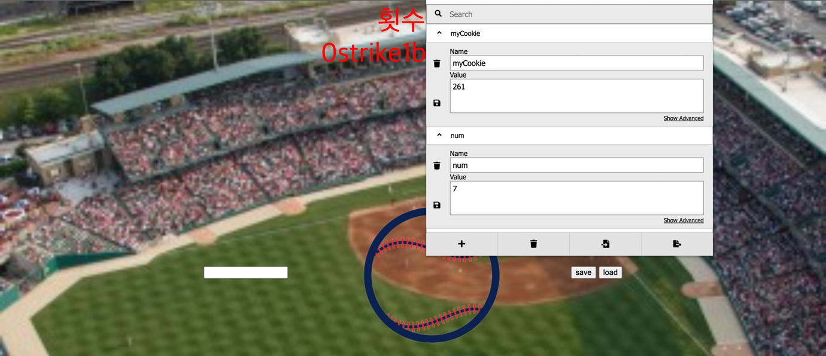

#node js로 스마트출석

<node-smart.js>

var express = require("express");

var bodyParser = require("body-parser");

var app = express();

app.listen(3000, function(){

console.log("listening on port 3000!!!");});

app.use(bodyParser.json());

app.use(bodyParser.urlencoded({extended: true}));

app.get("/", function(req,res){

res.sendFile("/Users/jeonseol/Desktop/webstudy/smart.html");

});

app.post('/', (req,res) => {

var rum="523";

console.log(req.body);

if(req.body.num=="523")

res.send("출석되었습니다.");

else

res.send("출석번호가 틀렸습니다.");

});

<node-smart.html>

<html>

<body>

<form action="" method="post" >

<input type="text" id="num" name="num">

<input type="submit" value="제출">

</body>

</html>

-결과

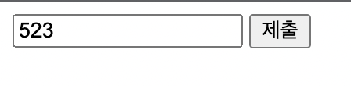

#조사과제

<web storage>

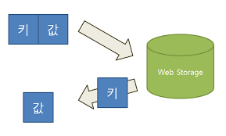

: 서버가 아닌 클라이언트에 데이터를 저장할 수 있도록 지원.

: 쿠키와 기능이 유사하지만 웹 스토리지가 더 많은 저장 공간을 이용할 수 있다.

-local Storage

:브라우저에 반영구적으로 데이터를 저장.

:브라우저를 종료해도 데이터가 유지되지만 도메인이 다른 경우 로컬 스토리지에 접근할 수 없다.

-실습

<script>

if(localStorage) {

localStorage.setItem("first_name", "seol");

alert("Hi, " + localStorage.getItem("first_name"));

} else {

alert("fail");

}

</script>

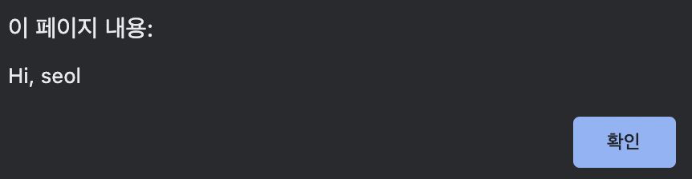

-session Storage

: 각 세션마다 데이터가 개별적으로 저장.

: 세션 스토리지는 로컬 스토리지와 다르게 세션을 종료하면 자동으로 제거

: 같은 도메인이라도 세션이 다르면 데이터에 접근할 수 없다.

-실습

<script>

if(sessionStorage) {

sessionStorage.setItem("last_name", "seol");

alert("Hi, " + localStorage.getItem("first_name") + " " + sessionStorage.getItem("last_name"));

} else {

alert("fail");

}

</script>

-정규표현식 조사 및 실습

: 특정한 규칙을 가진 문자열의 집합을 표현하는데 사용하는 형식 언어

: 복잡한 조건이 필요한 경우 사용자에게 입력을 받을 때 여러 가지 조건을 주면서 정해진 규칙 안에서만 입력을 유도할 때 사용한다.

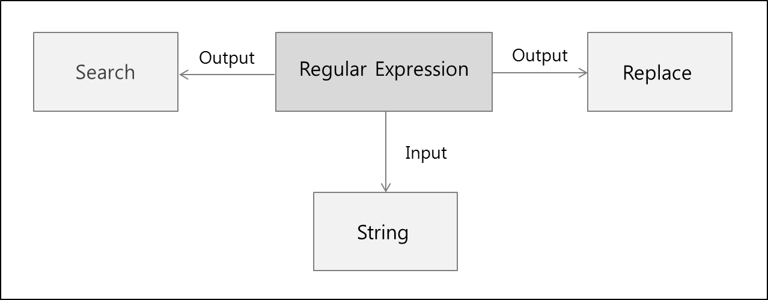

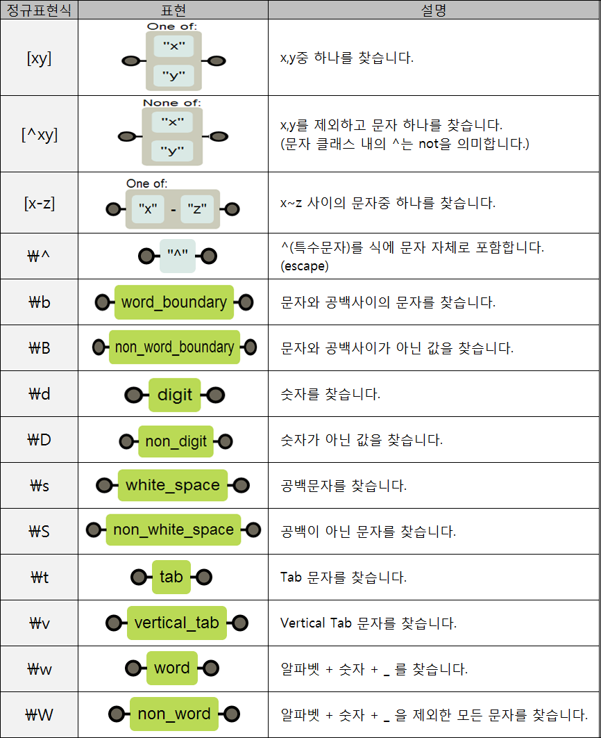

-실습

^01([0|1|])-([0-9]){4}-([0-9]){4}$

-node.js , npm , express에 대해 조사

-node.js

: chrome javascript 엔진으로 빌드되어있는 js.

: 자바스크립트 어플리케이션을 실행할 수 있고 서버 실행하는 데 많이 사용된다.

장점: 가볍고 빠르게 돌아가며 자바스크립트를 활용해 쉽게 개발할 수 있다. npm을 통한 다양한 모듈 제공

단점: 이벤트 기반 비동기방식(요청과 결과가 동시에 일어나지 않는)

Node.js 쓰는 웹서비스 특징: 간단한 로직, 동시에 여러 request, 빠른 응답시간 요구, 네트워크 스트리밍 서비스 , 채팅 서비스 등

-npm: Node Packaged Manager

: node.js로 만들어진 package를 관리해주는 툴

: node.js로 만들어진 모듈을 웹에서 받아서 설치하고 관리해주는 프로그램.

-express

: node.js를 위한 웹 프레임워크 중 하나로 자유오픈소스 소프트웨어.

: 웹 어플리케이션, API 개발에 쓰임.